FUNKCIJA
ARITMETIKA IN ALGEBRA

Časovni okvir pri pouku: 13 - 15 ur
Predviden čas reševanja delovnega lista: 3 ure
- PREVERJANJE PREDZNANJA
Pomembno je, da preveriš kaj znaš. Tako bo tvoje nadaljnje učenje lažje in uspešnejše.

Odgovori na vprašanja.
- Opiši pravokotni koordinatni sistem v ravnini. Kako imenujemo osi? Kako imenujemo točko, kjer se osi sekata? Kako upodobimo točko T(3,-6) v koordinatnem sistemu?
- Kdaj sta dve količini premo sorazmerni? Nariši skico grafa premega sorazmerja. Zapiši dva primera, izdelaj tudi pripadajoča grafa.
- Kdaj sta dve količini obratno sorazmerni? Nariši graf obratnega sorazmerja. Zapiši primer, izdelaj tudi pripadajoči graf.
- Kako izračunamo vrednost izraza za dano vrednost spremenljivke?
- Izračunaj vrednost izraza $3x + 8$ za $x = -2$.
- Kolikšna je vrednost spremenljivke x, če je vrednost izraza $-8x + 6$ enaka $-6$?
- Naštej, v kakšni medsebojni legi sta lahko dve premici v ravnini.

Poleg tega ti predlagamo, da ponoviš računske operacije z racionalnimi števili (ulomki, negativnimi števili, decimalnimi števili).

Svoje rešitve lahko preveriš s pomočjo zapiskov v zvezku, učbenikih, i-učbenikih ali s pomočjo učitelja.
V primeru, da česa ne znaš, naredi načrt, kako boš ponovil in utrdil potrebno predznanje.

- NAMENI UČENJA
V poglavju Funkcija:
- ponovil boš znanje o koordinatnem sistemu in branju podatkov;
- risal in interpretiral boš različne grafe;
- spoznal boš matematične lastnosti funkcije, ko je graf premica.

- UČENJE NOVE VSEBINE
V i-učbeniku se lahko na povezavi https://eucbeniki.sio.si/mat9/ na straneh 174–180, 185–192, 196–201, 204–208, 211-215, 219-223, 227-231, 235-238, 241-245, 248-252 učiš o funkcijah. Pri učenju lahko uporabljaš tudi svoje zapiske v zvezku (delovnem zvezku) ter drugo literaturo (učbenike, zbirke vaj…) ali slediš navodilu svojega učitelja.
Izdelaj si svoje zapiske. Lahko jih pošlješ svojemu učitelju.

- UTRJEVANJE ZNANJA
V i-učbeniku si izberi nekaj nalog, s katerimi boš utrdil svoje znanje. Najprej naloge reši sam, nato svoje rešitve primerjaj z zapisanimi v i-učbeniku.
Predlagane strani v i-učbeniku: 181-184, 193-195, 202-203, 209-210, 216-218, 224-226, 232-234, 239-240, 246-247, 253-254.
- PREVERJANJE ZNANJA
Lahko rešiš vse naloge ali le nekatere. Po tem izpolni preglednico, ki ti pomaga, da lažje presodiš, v kolikšni meri obvladaš vsebino Funkcija.

- Pozorno si oglej sliko, nato reši nalogi:
- točki E in F, ki sta narisani v koordinatnem sistemu, zapiši s koordinatama,
- v dani koordinatni sistem nariši točke A(1, 3), B(-1, -3), C(6, 0) in
D(2, -6).

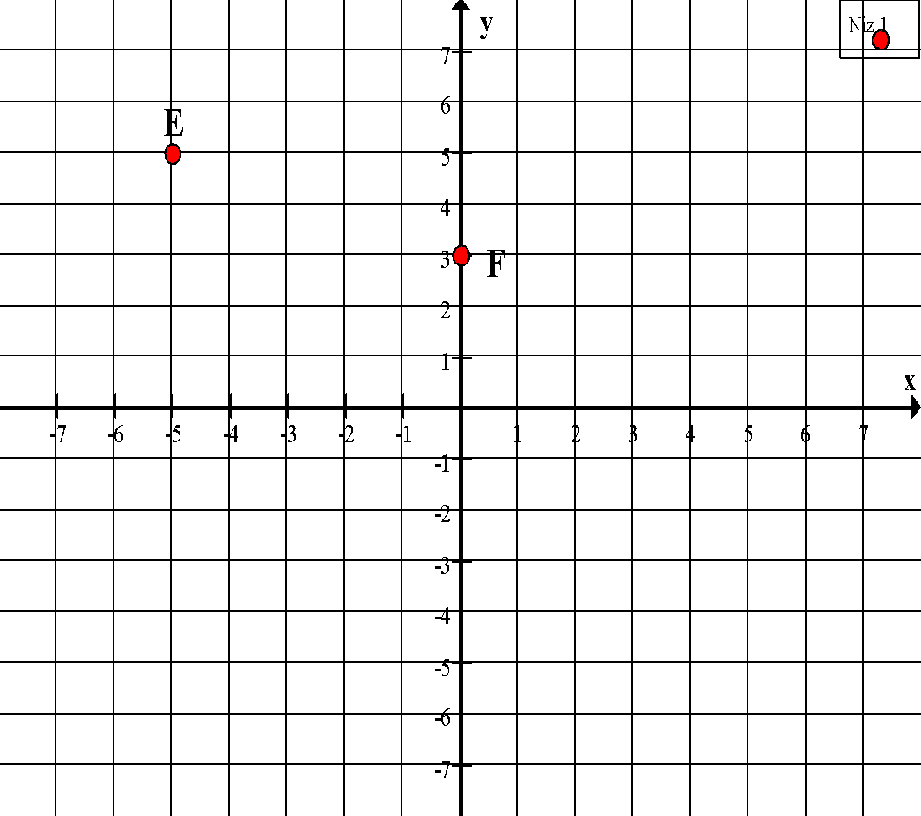
- V koordinatnem sistemu nariši množico točk, ki ustreza pogoju:
- $x = 3$ b) $x≤2$ in $y≥1$ c) $x≥-1$
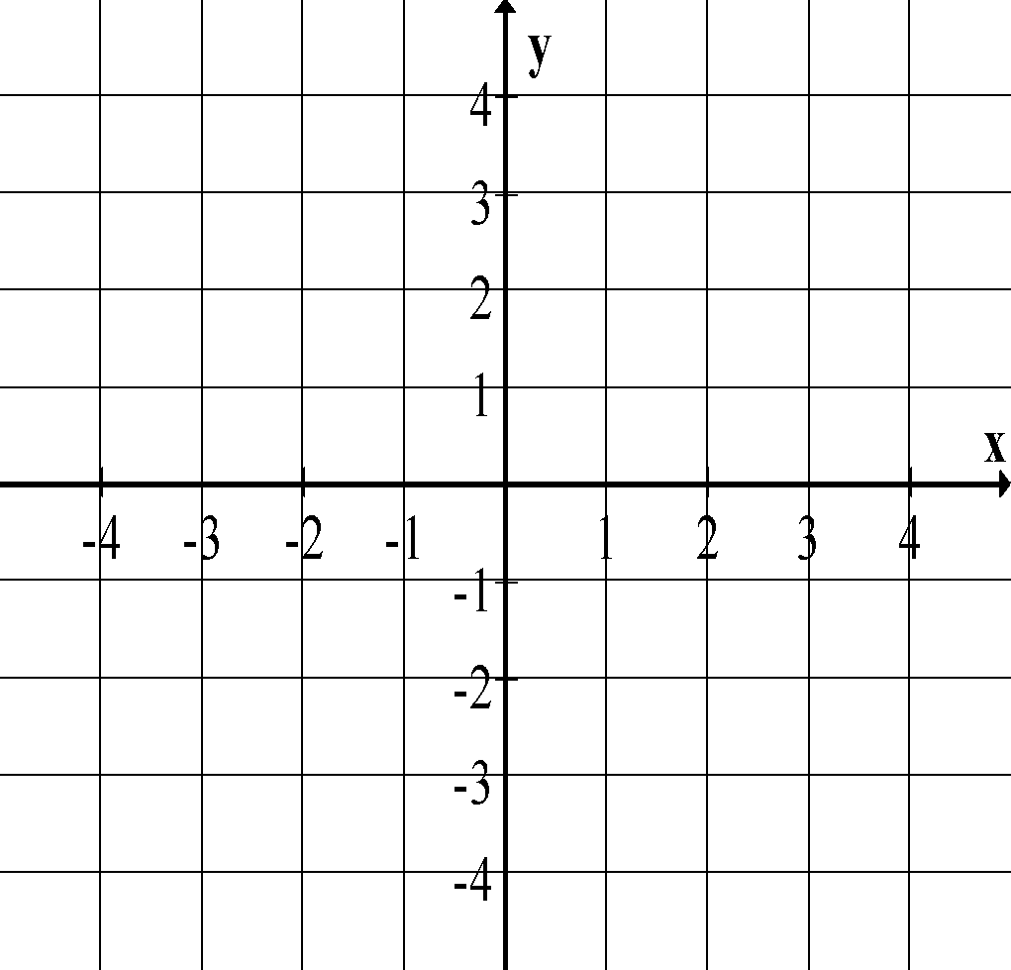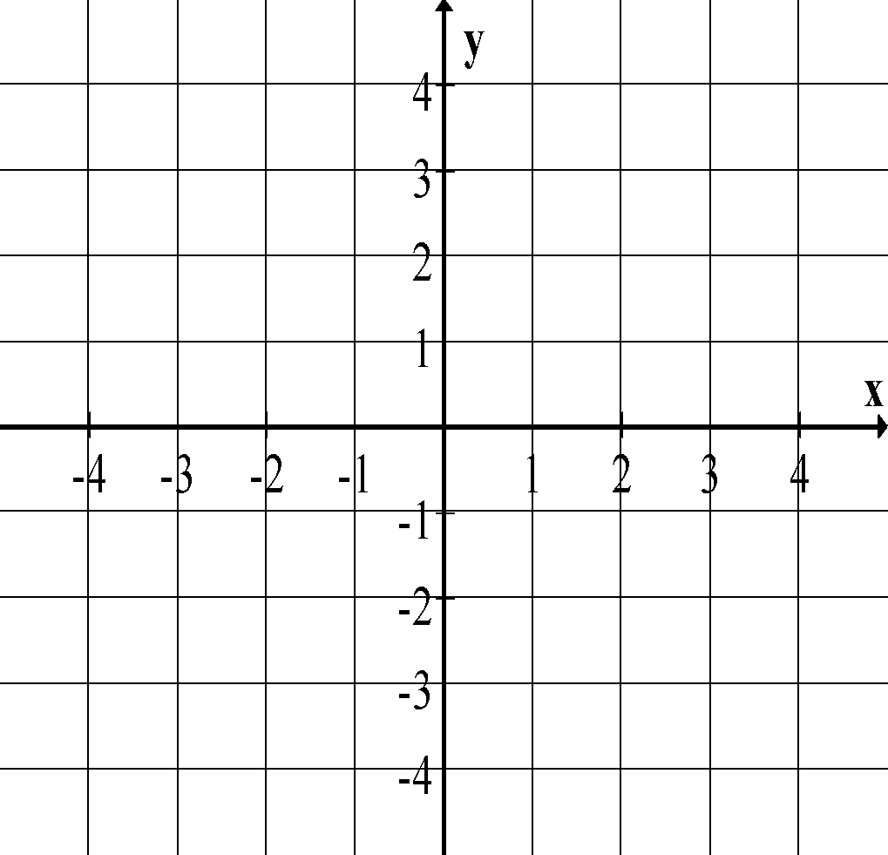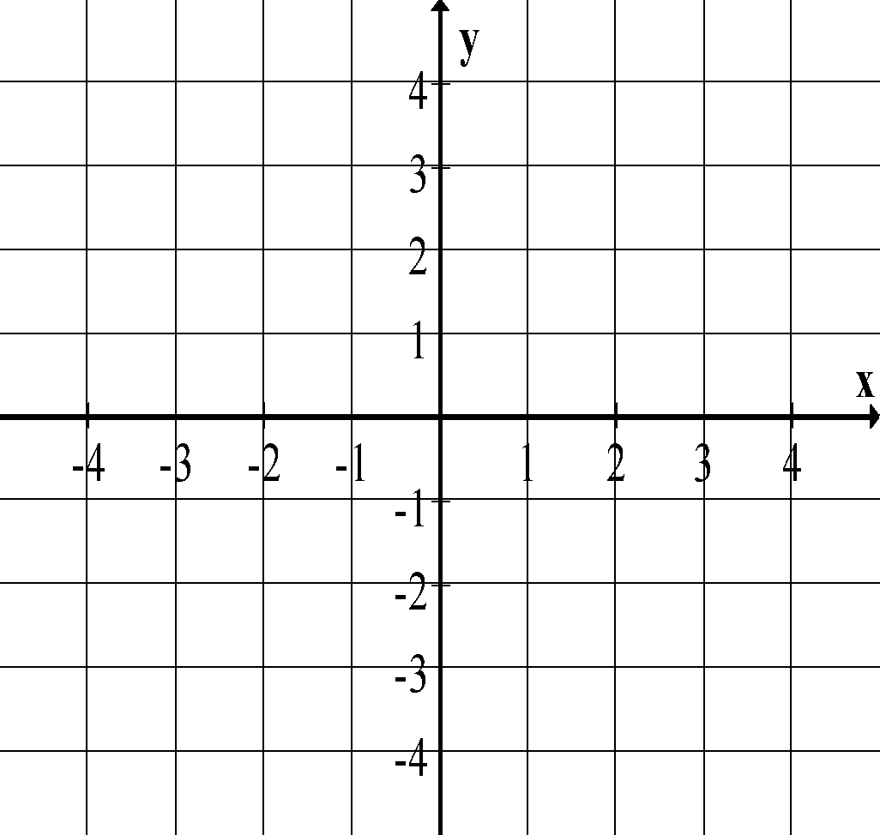

d) $|x| = 3$ e) $|x|≤2$ in $y≥-2$ f) $|x|≥-1$

- Opiši, kaj je funkcija. Navedi primer.

- Opiši, kaj je graf funkcije. Navedi primere.
- Na sliki je graf funkcije $f$.
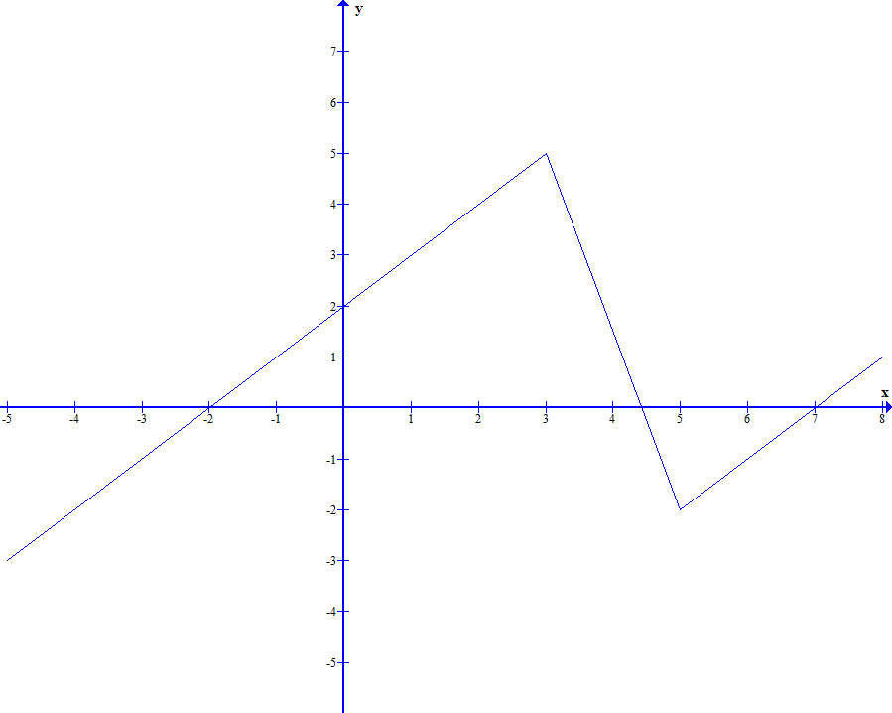
  - Odčitaj z grafa, za katere vrednosti spremenljivke $x$ smo narisali graf funkcije $f$. Obkroži pravilen odgovor.
(A) $-2≤x≤7$ (B) $-5≤x≤8$ (C) $-3≤x≤5$
  - Odčitaj z grafa in zapiši, za katere vrednosti spremenljivke $x$ je funkcijska vrednost enaka 0.
  - Zapiši, za katere vrednosti spremenljivke $x$ je funkcijska vrednost največja in kolikšna je.

- Opiši, kaj je linearna funkcija. Navedi primer. Kako imenujemo konstante, ki se pojavijo pri posamezni linearni funkciji?

- Izmed danih funkcij izberi linearne funkcije. Obkroži črko pred vsakim pravilnim odgovorom. Utemelji svojo izbiro.
(A) $f(x) = 4x + 6$
(B) $g(x) = 9 – 3x$
(C) $f(x) = 2 + x^{2}$
(D) $h(x) = |6x|$
(E) $f(x) = 4x$

- Danim linearnim funkcijam določi koeficient in začetno vrednost.
Funkcija | Koeficient | Začetna vrednost
$$f\left(x\right)= 4x- 6$$
$$g(x) = \frac{9+3x}{3}$$
$$h(x) = 2 + 5x$$
$$f(x) = 5x$$
$$g\left(x\right)= 8$$

- Dana je linearna funkcija s predpisom f(x) = -2x + 6.
a) Smerni koeficient funkcije je ________________.
b) Začetna vrednost funkcije je ____________.
c) Funkcijo tabeliraj in nariši njen graf.
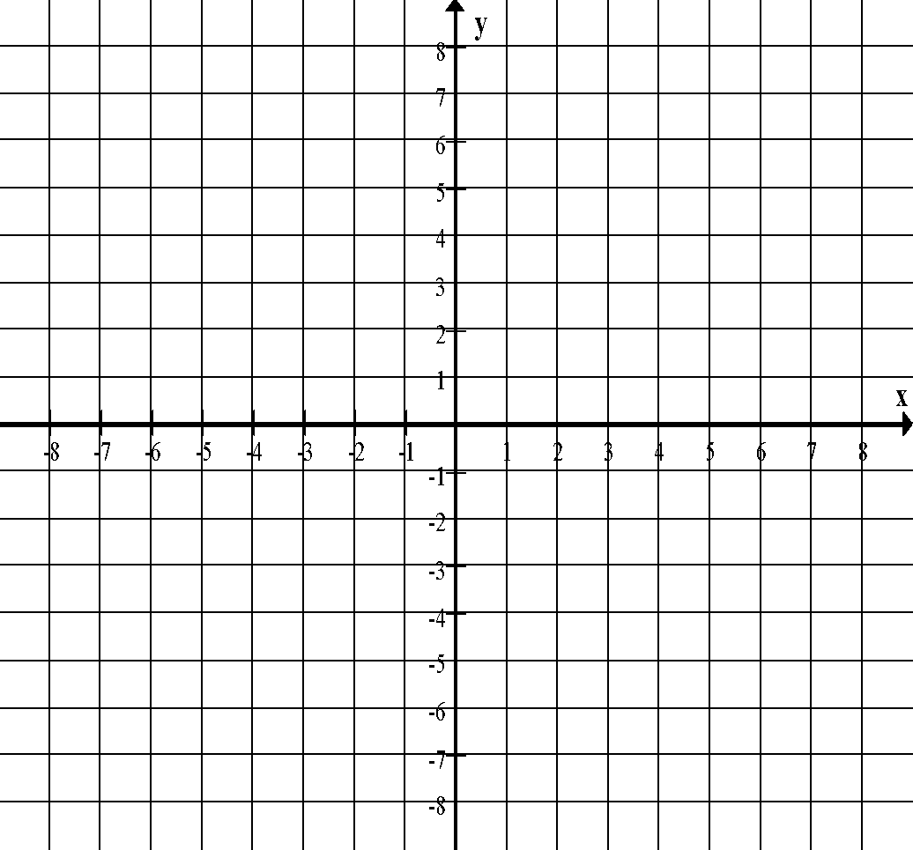
d) Zapiši presečišče M grafa funkcije z abscisno osjo. M( ___ , ___ )
e) Zapiši presečišče N funkcije z ordinatno osjo. N( ___ , ___ )
f) Ali točka A(2,5) leži na grafu dane funkcije? Odgovor računsko utemelji.
g) Obkroži črko pred besedo, ki manjka v izjavni obliki. Utemelji svojo izbiro.
Funkcija f je ____________________.
(A) padajoča
(B) naraščajoča
(C) konstantna

- Dana je linearna funkcija s smernim koeficientom -5 in začetno vrednostjo 5.

a) Zapiši to linearno funkcijo.
b) Funkcijo tabeliraj in nariši njen graf.
c) Zapiši ničlo funkcije. ____________________
d) Zapiši presečišče grafa funkcije z abscisno osjo. M( ___ , ___ )
e) Zapiši začetno vrednost funkcije.
f) Zapiši presečišče grafa funkcije z ordinatno osjo. N( ___ , ___ )
g) Ali točka A(-5, 5) leži na grafu dane funkcije? Odgovor računsko utemelji.

- Obkroži črke pred pravilnimi izjavami. Nepravilne izjave popravi.
- Graf linearne funkcije je premica, ki poteka skozi izhodišče.
- Funkcija f(x) = 8x je obratno sorazmerje s koeficientom 8.
(C) Vsako premo sorazmerje je linearna funkcija.
(D) Vsaka linearna funkcija je premo sorazmerje.
(E) Zapis f(x) = $\frac{11}{x}$ je obratno sorazmerje.

- Dane so funkcije
$f(x) = 4x + 6$, $g(x) = \frac{9}{x}$, $h(x) = 2 + x^{2}$, $i(x) = |6x|$
a) Izpiši funkcije, ki ustrezajo prememu sorazmerju, in zapiši koeficiente.
b) Izpiši funkcije, ki ustrezajo obratnemu sorazmerju, in zapiši koeficiente.
c) Izberi pet poljubnih celoštevilskih vrednosti spremenljivke x (vsaj 2 negativni), nato sestavi tabelo vrednosti za vse štiri funkcije. Nariši tudi grafe danih funkcij.

- Dani so grafi funkcij $f\left(x\right)=5x- 8$, $g\left(x\right)=5x+6$ in $h\left(x\right)=-2x+6$ v koordinatnem sistemu.
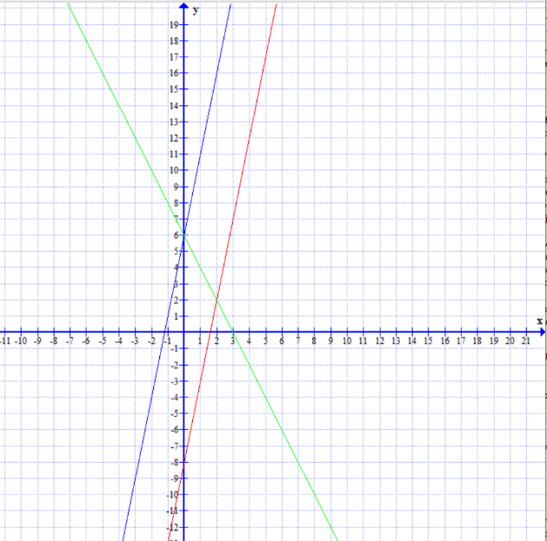
a) Na sliki označi grafe. Zapiši, kako si ugotovil, kateri funkcijski predpis ustreza kateremu grafu.
b) Zapiši enačbo premice, ki je vzporedna z grafom funkcije h. Nariši to premico.

- Dani sta premici z enačbama y = 3x + 5 in y = -2x - 5.
a) Izdelaj tabeli in nariši premici v koordinatnem sistemu.
b) Odčitaj s slike, v kateri točki se premici sekata.
c) Izračunaj presečišče danih premic.

- Premici y = x + 3 in y = -3x + 3 ter abscisna os omejujejo trikotnik v koordinatnem sistemu.
a) Zapiši koordinate oglišč tega trikotnika.
b) Izračunaj ploščino in obseg tega trikotnika.

- Poveži pojme ravninske geometrije z levega stolpca s pojmi, ki si se jih naučil v tem poglavju z desnega stolpca.
Premica $a$ naj bo graf funkcije $f$, premica $b$ pa graf funkcije $g$.
- $a ∩ b = \{M\}$
- $a || b$
- $M ∈ a$
- $M ∉a$
- $f(x) = 3x + 5$, $g(x) = 3x – 8$,
- $f(x) = 2x + 5$, $g(x) = 3x – 8$, točka $M$ je presečišče grafa funkcij $f$ in $g$.
- $f(x) = 3x + 5$ in $M(10, 35)$
- $f(x) = 2x + 5$ in$M(10, 15)$
- Izračunaj presečišče S premic 3x + 8y = 11 in 6x – 5y = 1. Presečišče zapiši s koordinatama. Izračunaj ploščino krožnice, ki ima središče v točki S in poteka čez točko A(8,1).

- Točka A(1, -3) leži na premici m, ki je vzporedna s premico y = 7x + 1. Zapiši enačbo premice m.

- SAMOVREDNOTENJE ZNANJA
Pri vrednotenju lahko uporabiš kriterije, zapisane v preglednici, ali pa uporabljaš tiste, ki ti jih posreduje tvoj učitelj.

 | Dobro znam | Delno znam | Še ne znam
Narišem točke v koordinatnem sistemu.
Preberem podatke iz koordinatnega sistema/preglednice.
Odvisnost dveh količin zapišem s funkcijskim zapisom ali z besedami, predstavim s preglednico in prikažem z grafom (po točkah). Prehajam med različnimi predstavitvami.
Uporabljam premo in obratno sorazmerje kot posebna primera funkcije.
Narišem graf linearne funkcije.
Iz danih podatkov zapišem predpis linearne funkcije.
Poznam in uporabljam lastnosti linearne funkcije (ničla, začetna vrednost, smerni koeficient, presečišče dveh premic).

G. NAČRT

Na osnovi svojih ugotovitev pri samovrednotenju dopolni spodnjo preglednico.

DOBRO ZNAM… | TEŽAVE IMAM…

Izdelaj načrt, kdaj in kako boš usvojil vsebine, ki jih še ne obvladaš.

Avtor gradiva: Virág Tadina Bence

